闲置物品交易平台
需求说明书

说明 | 编写 | 备注 | 时间
草稿 | 张魁 |  | 2016.03.01
修改 | 宁凡栋 |  | 2016.03.02

2016年3月1日

1、引言

1.1编写目的
为方便大学生的校园生活，需要开发一款互联网产品，暂且命名为“校园助手”。以目前的条件，首先进行校园闲置物品交易平台的开发，方便学生交易闲置物品。用户群体定位于济南大学的在校生，交换的产品有图书、电子产品、机械用品、家居用品、虚拟用品等等。
项目开发为web产品。

1.2 项目说明
项目名称：校园闲置物品交易平台
项目用户：济南大学在校生
项目开发：开发平台为myeclipse，sqlserver2000；用bootstrap，java语言；服务器：阿里云Linux服务器；开发框架为：springMVC

2、任务概述

2.1现状
无。
2.2目标
开发线上的网页平台，用户线上发布发布物品以及展示，实现线下物品的交易。
年底之前产品上线，并实现至少1000个用户。

2.3用户的特点
用户是济南大学的在校生。

2.4用户的业务范围
发布物品、交易物品。

3、业务需求

3.1 总体流程图
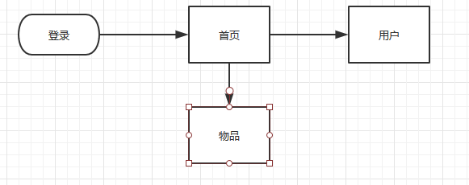

3.1.1 详细流程

‘

3.1.2 登录与注册的流程
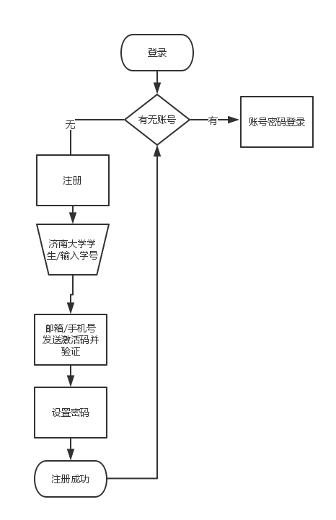

3.1.3 首页的流程

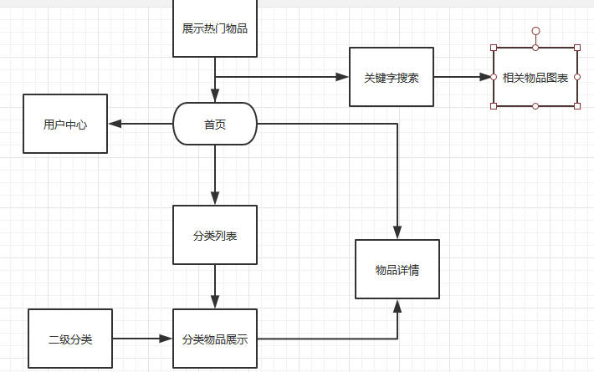

3.1.4 物品页的流程

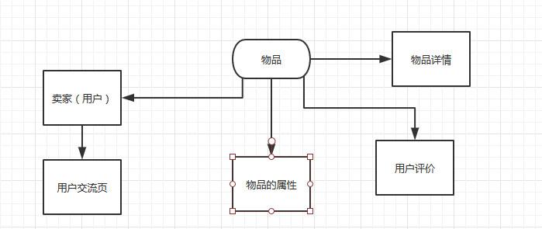

3.1.5 用户中心
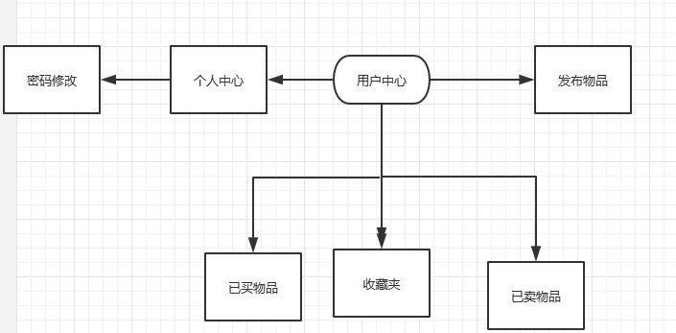

4.功能实现

4.1 用户模块

4.1.1 登录界面 /user/login.jsp
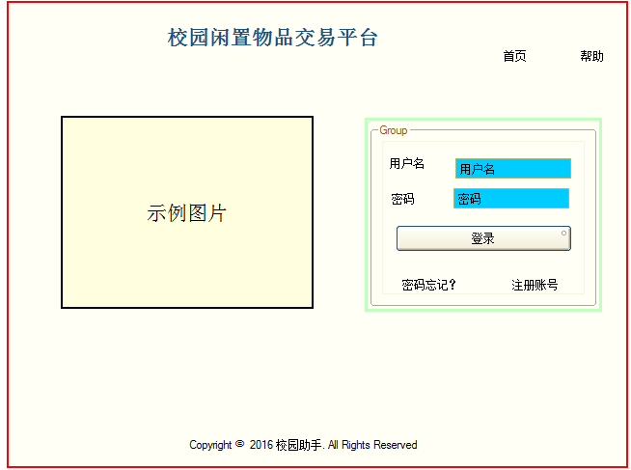
数据字段 UserInfo
字段编号 | 字段名称 | 数据类型 | 业务规则
User_Code | 用户帐号 | string | 根据用户帐户+密码来匹配
User_PassWord | 用户密码 | string
功能说明
登录 | - 首先在客户端进行为空校验，然后在服务端在校验一遍  - 防止SQL的依赖注入，具体的注入方式可以上网查阅。

4.1.2找回密码 user/forgetPW.jsp
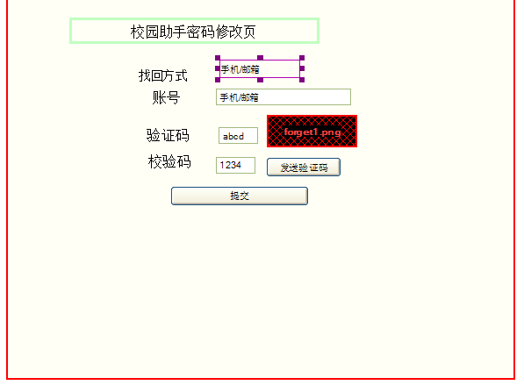
数据字段 UserInfo
字段编号 | 字段名称 | 控件类型 | 业务规则
User_Code | 用户帐号 | 文本框 | - 在帐号失去焦点之后，使用Ajax异步调用，判断当前的帐号是否正确，不正确的话给出提示。  - 找回密码的手段
找回方式 | 找回方式 | 下拉框 | - 若是找回方式是手机通过验证码进行控制  - 如是找回方式是邮箱的话则验证码信息，提交按钮应该隐藏，此时如果邮箱输入正确，则应该向其邮箱发入一个连接，通过单击点击链接进入到密码修改页 pw_revise.jsp
功能说明
提交 | 1 如果找回方式是手机，则校验验证码正确之后则进入到密码修改页面pw_revise.jsp

4.1.3user/pw_revise.jsp
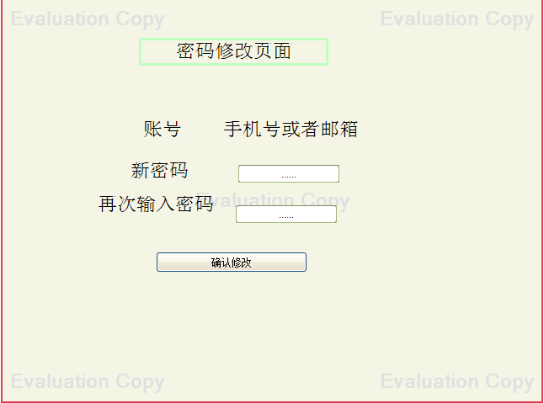
数据字段 UserInfo
字段编号 | 字段名称 | 控件类型 | 业务规则
帐号 | 帐号 | label | 1.由上一个页面带入。
User_PassWord | 新密码 | 文本输入框 | - 新密码与旧密码的校验，是符合安全程度，复杂程度  - 客户端为空校验，不为空传入服务端  - 客户端校验两次是否一致
功能说明
确认修改 | 提交之服务端

4.1.4.注册界面user/register.jsp
- 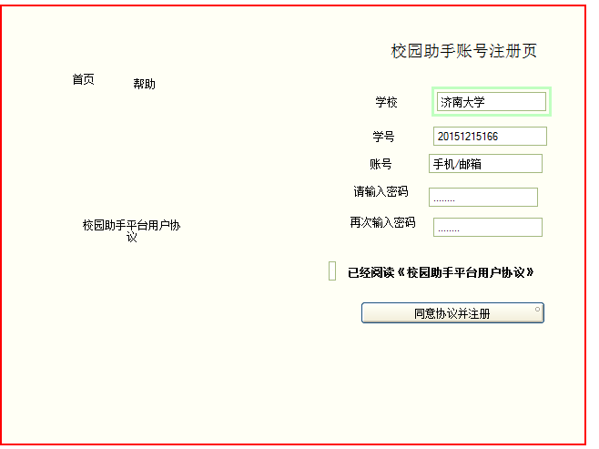
数据字段 UserInfo
字段编号 | 字段名称 | 控件类型 | 业务规则
学校 |  | label | 1.暂时默认为济南大学，以后延伸到其他学校在做扩展
学号 帐号 |  | 文本输入框 | 1合二为一  - ajax异步校验是否存在此帐号，如果存在此帐号，不允许使用  时机：失去焦点
密码 |  | 密码输入框 | - 符合安全、复杂度  - 客户端校验 为空 是否一致
功能说明
同意协议并注册 | 注册成功之后跳至主页面 index.jsp  失败之后给出提示

4.2核心模块

4.2.1首页 core/productExchange_index.jsp
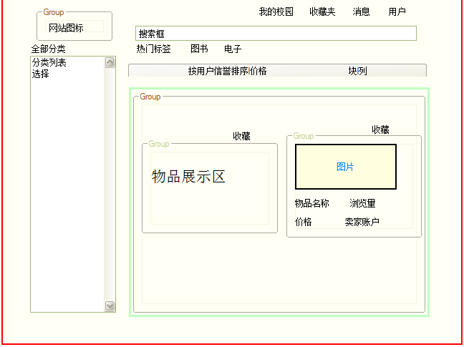
业务规则：
- 左列表——全部分类，对应数据表ProductType。系统预置分类，成树状结构。（1）.主界面的分类先预置大类，如书籍(book.jsp)，体育用品(sport.jsp)，骑行工具(riding.jsp)，电子用品(electronic.jsp)，生活用品(necessity.jsp)。如果有别的可以继续补充。推荐思路是：从数据库查询ProductType表，将结果展现在界面上。（2.）在做列表展现的是超链接，当选中一个大类之后，进入是对大类的细化。
- 搜索框：支持对全局的进行模糊搜索，可输入物品的名称。其中热门标签为在一周之内，用户搜索的最多的关键词及用户交易成功最多的物品，进行展现罗列
- 物品展现区，对搜素的物品进行展现，支持块、条展现。具体的可以参考着淘宝网首页。
- 导航条：我的校园：暂时可以不要。
收藏夹：用户可以将自己喜欢的物品放入收藏夹，以便日后浏览。点击收藏夹将进入个人用户信息的收藏夹详细。（跳入收藏夹的界面favorite.jsp）
消息：分为系统给的消息，还有买家给发的私信及售卖物品时的评论信息。(messageInfo.jsp)
用户：点击用户，进入用户管理主界面(userMananger.jsp)
- 图书搜索界面/book/book.jsp
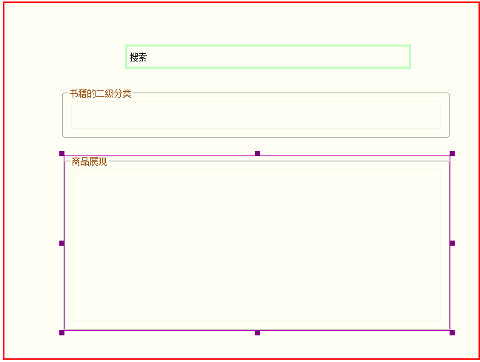
书籍的二级分类展现的是ProductType表的第一级目录，第二级目录则在鼠标指向第一级目录时加载，具体的分类可实现参考http://www.amazon.cn/gp/book/all_category/ref=sv_b_1#group0
建议商品展现单独设计成一个JSP使用包含指令获知包含动作将其包含进来。可以放在pub/showDetail.jsp

6.物品详情页面 product/productDetail.jsp
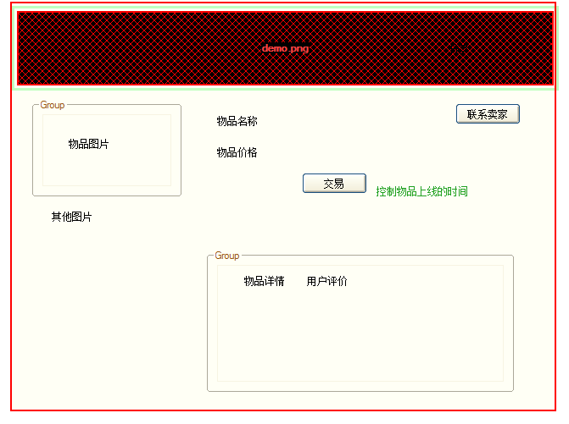
7用户管理界面user/userMananger.jsp
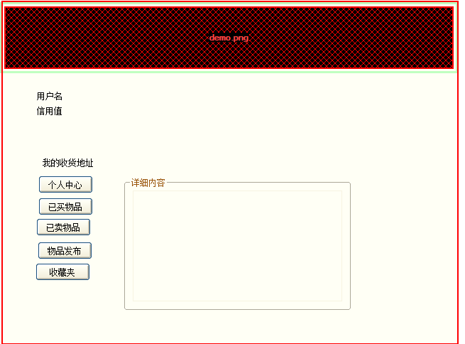
（1）进入到该页面首先展现的是个人信息的展示，带商量？
（2）建议将已卖物品换成上架物品 去掉已买物品
（3）个人信息、上架物品、收藏夹是链接都新的页面。还是使用ajax+div隐藏处理？
8.物品上架
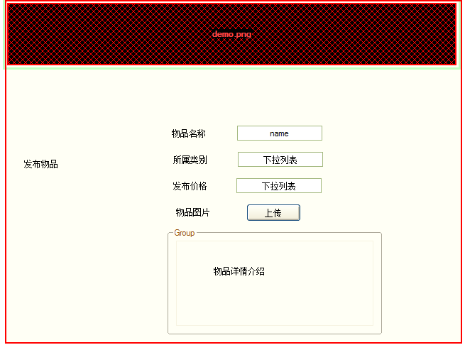

- 制作后台

5 数据结构

